Тема: Знакомство с творчеством художника И.Шишкина.

Дата: 7 апреля 2020 г. (вторник)

Преподаватель: Инзайтин Светлана Эдуардовна

Задача: копировать с репродукции картины И Шишкина.

1 Прочитать биографию и творчество И. Шишкина <https://allpainters.ru/>

Копирование – очень древнее обучение мастерству рисования и живописи, помогающее справится с трудными и пока не понятными для вас задачами и можно посмотреть, как решали эту задачу мастера на протяжении веков. При копировании очень просто понять сложные и абстрактные понятия, как рефлекс, колорит и очень полезное для начинающегося художника.

Примеры для копирования

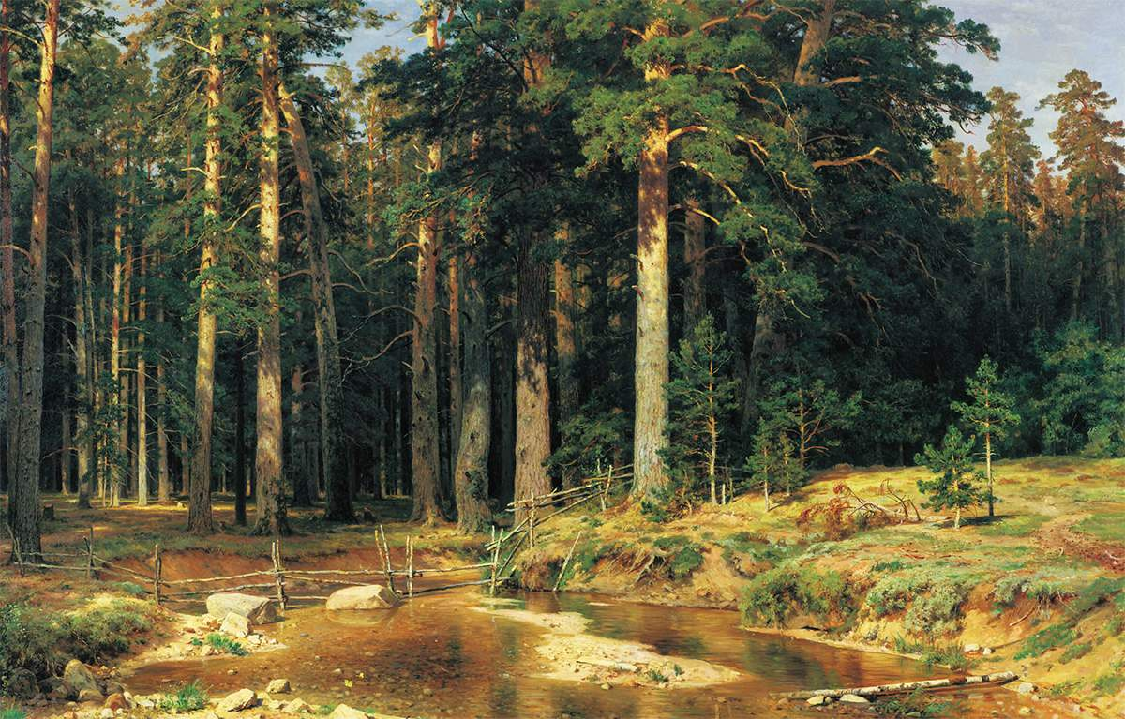

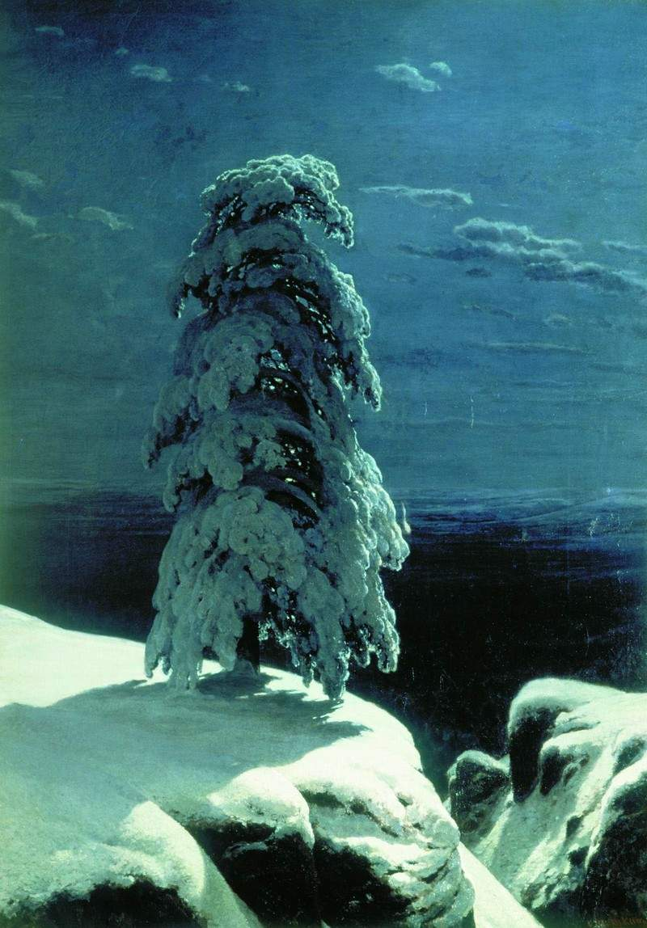 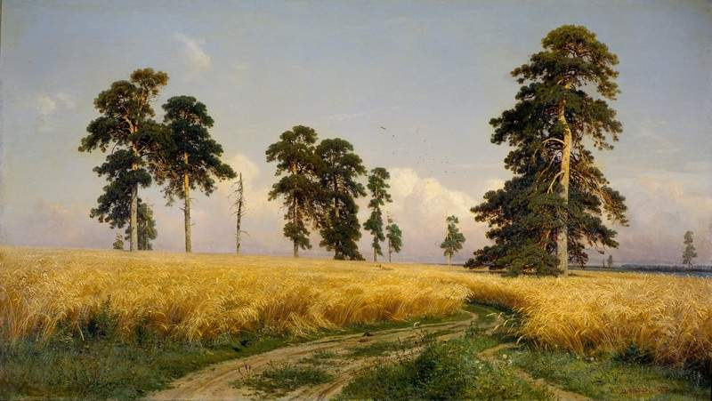

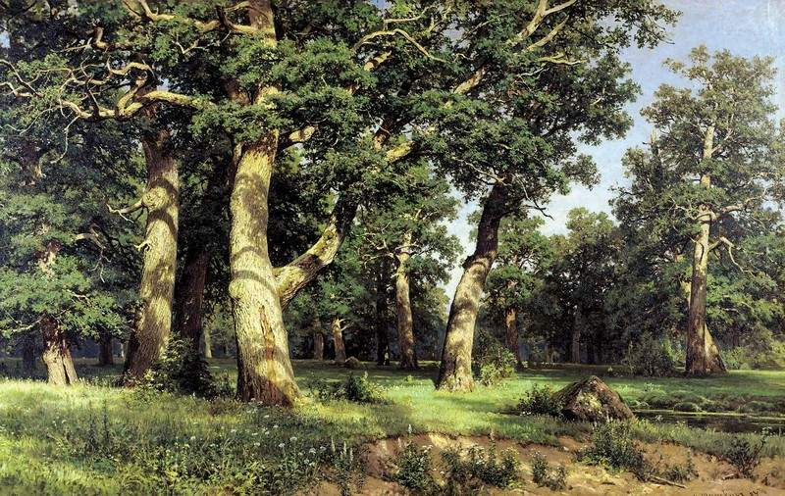

Прослушать музыкальное произведение П. И. Чайковский Времена года «Июль» <https://lightaudio.ru/>

При рисовании слушайте и повторяйте прослушивание пьесы, прочувствуйте настроение музыки и предайте его в рисунок копирования с картины кокорою вы выбрали.

*Примечание*: Подписать с чистой стороны:

Фамилию, имя

Название темы урока

Дату.

Работу сохранить. Оценка после окончании самоизоляции. В случае не предоставления работы, будет считаться отсутствие на уроке, в журнале будет проставлена «н».